Bulletin



d'adhésion

Nom et prénom: Date de naissance: / / Adresse personnelle: Code postal Commune: Téléphone (mobile de préférence): / / / /

EmaiL @

Au 1er janvier 2025, vous êtes:

|  |  |  |
| --- | --- | --- |
| CORPS: | O Certifié O Agrégé 0 Peps 0 CPE | 0 PSY-EN |
| GRADE: | O Classe normale 0Hors classe | OClassse exceptionnelle |

Autre fonction/statut 0 AED O AESH O Contractuel O Retraité

Echelon: depuis le: / / Discipline:

Affectation actuelle: -0 Temps plein

O Temps partiel (quotité Si complément de service (nbre d'heures + établissements) :

TZR et contractuel, résidence administrative:

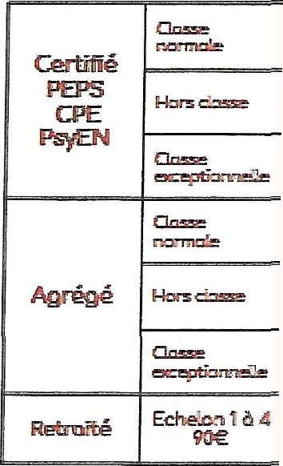Adhésion annuelle (correspond à une carte à 12,50 + l2timb

|  |  |  |  |  |  |  |  |  |  |
| --- | --- | --- | --- | --- | --- | --- | --- | --- | --- |
|  |  |  |  |  |  |  |  |  | 66% de la cotisation est déductible des impôts. Si vous ne payez pas d’impôt le trésor Public vous envoie un chèque de 2/3 de votre cotisation |
|  |  |  |  |  |  |  |  |
| **227** | **240** | **256** | **273** | **291** | **306** | **312** |  |
| La cotisation inclut une adhésion à l’AFOC : union des |
|  |  |  |  |  |  |  |
|  |  |  |  |  |  |  |  |
|  |  |  |  |  |  |  |  |
| Possibilité de paiement en plusieurs fois : envoi de chèques et virement-s bancaire-s. |
|  |  |  |  |  |  |  |
| Echelon 5 à 11 : 110 | | | AED AESH | |  | |  |
|  | | | | | | | |

 17906 00032 96385348735 75

Montant : …………………. … Virement …… virements